
Министерство образования и науки
Краснодарского края
Государственное бюджетное образовательное учреждение
дополнительного профессионального образования
«Институт развития образования» Краснодарского края
(ГБОУ ИРО Краснодарского края)

Методические рекомендации
по результатам анализа ВПР
по немецкому языку в 10 классе
2024-2025 учебный год

В настоящее время в Российской Федерации создана разноаспектная система оценки качества образования, состоящая из следующих процедур:
- ОГЭ;
- ЕГЭ;
- национальные исследования оценки качества образования (НИКО);
- всероссийские проверочные работы (ВПР);
- исследования профессиональных компетенций учителей.
11 апреля 2025 года участниками ВПР по немецкому языку стали обучающиеся 10 классов из 9 муниципальных образований Краснодарского края: Лабинский район, Абинский район, Белоглинский район, Выселковский район, Брюховецкий район, Кущевский район, Мостовский район, Староминский район, Щербиновский район.
Всероссийские проверочные работы основаны на системно-деятель-ностном, уровневом и комплексном подходах к оценке образовательных достижений. В рамках ВПР наряду с предметными результатами освоения основной образовательной программы основного общего образования оценивается также достижение метапредметных результатов, включающих освоенные обучающимися межпредметные понятия и универсальные учебные действия (познавательные, коммуникативные, регулятивные).
Всероссийские проверочные работы (ВПР) проводятся в целях осуществления мониторинга уровня и качества подготовки обучающихся в соответствии с требованиями федеральных государственных образовательных стандартов и федеральных основных общеобразовательных программ.
Назначение ВПР по учебному предмету «Немецкий язык» – оценить качество общеобразовательной подготовки обучающихся 10 классов в соответствии с требованиями федерального государственного образовательного стандарта среднего общего образования (ФГОС СОО) и федеральной образовательной программы среднего общего образования (ФОП СОО).
На выполнение работы по немецкому языку отводится два урока (не более 45 минут каждый). Работа состоит из двух частей и включает в себя 7 заданий.
Обе части работы могут выполняться в один день с перерывом не менее 10 минут или в разные дни.
При выполнении работы не разрешается пользоваться учебниками, рабочими тетрадями, справочниками и словарями.
При необходимости можно пользоваться черновиком. Записи в черновике проверяться и оцениваться не будут.
На выполнение заданий части 1 проверочной работы по немецкому языку отводится один урок (не более 45 минут). Часть 1 включает в себя 4 задания.
На выполнение части 2 проверочной работы по немецкому языку отводится один урок (не более 45 минут). Часть 2 включает в себя 3 задания.
В работе содержатся задания базового и повышенного уровней сложности.
В таблице представлено распределение заданий по уровням сложности:

№ п/п | Уровень сложности  заданий | Количество заданий | Максимальный балл | Процент максимального  балла за задания данного  уровня сложности от  максимального первичного  балла за всю работу
1. | Базовый | 6 | 33 | 87
2. | Повышенный | 1 | 5 | 13
 | ИТОГО | 7 | 38 | 100

Задание 1 нацелено на проверку умений воспринимать на слух и понимать запрашиваемую информацию в тексте, содержащем некоторые неизученные языковые явления. В задании необходимо выбрать для каждого вопроса один ответ из трех предложенных в соответствии с прослушанным текстом.
Задание 2 проверяет умения читать про себя и понимать основное содержание текстов, содержащих отдельные неизученные языковые явления. В задании требуется установить соответствие между текстами и рубриками из предложенного списка. Каждую рубрику можно использовать только один раз. Одна рубрика лишняя.
Задание 3 проверяет умения читать про себя и понимать структурно-смысловые связи в тексте. В задании требуется подобрать фрагменты фраз из предложенного списка так, чтобы они грамматически и лексически соответствовали фразе и тексту в целом. Каждому пропуску в тексте соответствует только один фрагмент. Один фрагмент в предложенном списке
лишний.
Задание 4 проверяет навыки оперирования лексическими единицами в коммуникативно значимом контексте. В задании требуется подобрать слово из предложенного списка так, чтобы оно лексически соответствовало фразе и тексту в целом. Каждому пропуску в тексте соответствует только одно слово. Два слова в предложенном списке лишние.
Задание 5 проверяет навыки оперирования грамматическими формами в коммуникативно-значимом контексте. В задании требуется заполнить пропуски в связном тексте путем преобразования предложенной начальной формы слова в нужную грамматическую форму.
Задание 6 проверяет знания реалий стран изучаемого языка, а также базовые знания о социокультурном портрете и культурном наследии этих стран. Необходимо выбрать для каждого вопроса один ответ из четырех предложенных.
Задание 7 нацелено на проверку умения писать электронное письмо личного характера в ответ на письмо-стимул. В задании требуется отразить все аспекты, указанные в задании (дать полные и точные ответы на три вопроса и правильно задать два вопроса по указанной теме) с соблюдением стилевого оформления речи и норм вежливости, принятых в стране изучаемого языка.

Система оценивания проверочной работы
Часть 1
Каждое из заданий 1–4 считается выполненным верно, если правильно указана последовательность цифр. В заданиях 1–4 участник получает 1 балл за каждое правильно установленное соответствие.
За успешное выполнение каждого из заданий 1–3 выставляется максимально 5 баллов; за успешное выполнение задания 4 – максимально 6 баллов (по 1 баллу за каждый правильный ответ).
Часть 2
Каждое из заданий 5 и 6 считается выполненным верно, если правильно указаны слово (словосочетание) или последовательность цифр.
В задании 5 участник получает 1 балл за каждое правильно преобразованное слово. Ответы на задание 5 считаются неверными, если грамматическая форма содержит орфографическую ошибку.
В задании 6 участник получает 1 балл за каждое правильно установленное соответствие.
За успешное выполнение задания 5 выставляется максимально 6 баллов, за успешное выполнение задания 6 выставляется максимально 5 баллов (по 1 баллу за каждый правильный ответ).
Ответ на задание 7 оценивается в соответствии с критериями.
Критерии оценивания задания 7 («Электронное письмо»)

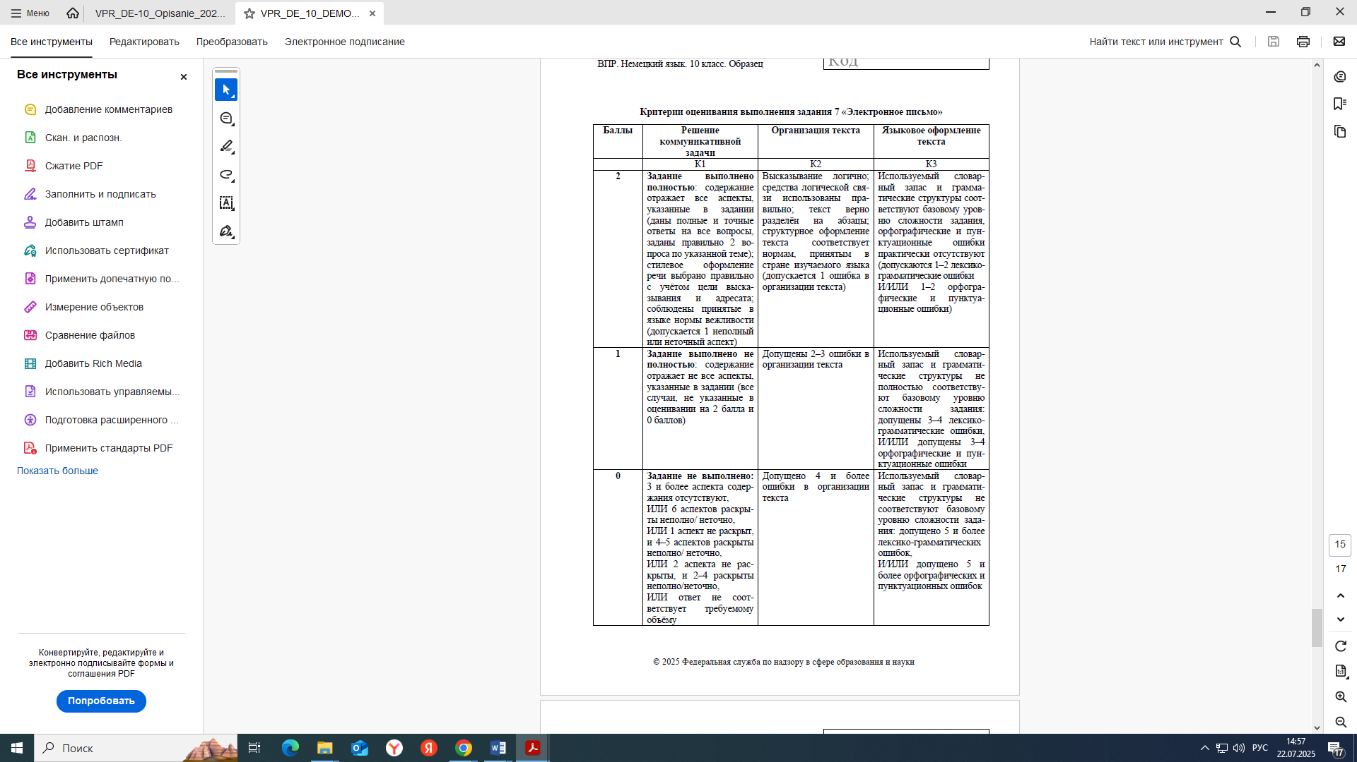

1. При получении 0 баллов по критерию «Решение коммуникативной задачи» ответ на задание оценивается 0 баллов по всем критериям оценивания выполнения этого задания.
2. Правильное использование средств логической связи предполагает обязательные логические связки-переходы между частями высказывания.
При оценивании выполнения задания 7 «Электронное письмо» следует учитывать такой параметр, как объём письменного текста, выраженный в количестве слов. Требуемый объём для электронного письма личного характера при выполнении задания 7 – 100–130 слов. Допустимое отклонение от заданного объёма составляет 10%. Если в ответе на задание 7 менее 90 слов, то ответ на задание проверке не подлежит и оценивается 0 баллов. При превышении объёма более чем на 10%, т.е. если в ответе на задание 7 более 143 слов, проверке подлежит только та часть ответа на задание, которая соответствует требуемому объёму. Таким образом, при проверке ответа на задание 7 отсчитывается от начала ответа 130 слов, и оценивается только эта часть ответа.
При определении соответствия объёма представленной работы указанным выше требованиям считаются все слова, с первого слова по последнее, включая вспомогательные глаголы, предлоги, артикли, частицы.
В электронном письме обращение и подпись также подлежат подсчёту. При этом:
− стяжённые (краткие) формы (например, gibt´s, mach´s) считаются как одно слово;
− числительные, выраженные цифрами (например, 5, 29, 2010, 123 204), считаются как
одно слово;
− числительные, выраженные словами, считаются как слова;
− сложные слова (например, E-Mail, TV-Sendung, DDR-Mode) считаются как одно слово;
− сокращения, такие как USA, ABC, BRD и т.п., считаются как одно слово;
− сокращения, такие как z.B., o.Ä. и т.п., считаются как два слова.
Полученные учащимися баллы за выполнение всех заданий суммировались. Максимальный первичный балл за выполнение работы − 38.
Рекомендации по переводу первичных баллов в отметки по пятибалльной шкале
Отметка по пятибалльной шкале | «2» | «3» | «4» | «5»
Суммарный балл | 0–12 | 13–21 | 22–32 | 33–38

Результаты проверочной работы, переведенные в отметку в 2025 году следующие:

Распределение отметок по муниципалитетам

Результаты уровня освоения обучающимися 10 класса предметного содержания федеральной рабочей программы по итогам ВПР, позволяют сделать вывод о тех элементах содержания, которые вызывают наибольшие затруднения.

В целом обучающиеся справились с работой успешно. Наиболее сложным для обучающихся оказалось 7 задание, написание электронного сообщения личного характера: сообщение кратких сведений о себе; оформление обращения, завершающей фразы и подписи в соответствии с нормами неофициального общения, принятыми в стране (странах) изучаемого языка (объем письма – до 130 слов). Это задание проверяет сформированность умений в продуктивном виде речевой деятельности-письме, а именно написание электронного письма в ответ на письмо-стимул.
По результатам анализа очевидно, что наиболее сложным для участников является правильное лексико-грамматическое оформление, правильное использование средств логической связи; структурное оформление текста в соответствии с нормами письменного этикета.
Рекомендуется педагогам до начала учебного года провести анализ результатов оценочных процедур по иностранному языку.
Задача учителя организовать освоение в полном объеме образовательной программы, которая реализуется в образовательной организации, и на каждом этапе ее освоения проводить объективную оценку обучающихся, проводить соответствующую корректировку изучения учебного предмета, которые будут обеспечивать достижение максимально высоких результатов каждого ученика.
Результаты оценочных процедур в части достижений учащихся рекомендуется использовать для коррекции методов и форм обучения. Их анализ по иностранному языку показал, что основные тенденции, проявившиеся в последние годы, остаются актуальными, что позволяет сделать вывод о целесообразности вновь акцентировать внимание на определенных аспектах подготовки учащихся.

Следует уделять большее внимание:
- формированию читательской грамотности;
- развитию таких общеучебных умений, как умение вдумчиво прочитать инструкцию к заданию и точно выполнить ее; извлечь необходимую информацию, сделать на ее основе заключения и аргументировать их; логически организовать предполагаемый устный или письменный текст;
- коммуникативным задачам, выполняемым в разных видах речевой деятельности, в том числе рецептивных (чтение, аудирование), и использованию разных стратегий в зависимости от поставленной коммуникативной задачи с их последующим анализом и самоанализом;
- использованию в процессе обучения текстов различных типов и жанров, в том числе материалов сети Интернет;
- развитию языкового чутья, формированию умений языковой догадки;
- умению анализировать использование грамматических конструкций и отбор лексических единиц в соответствии с коммуникативными задачами и совершенствованию навыков употребления лексико-грамматического материала в коммуникативно-ориентированном контексте;
- развитию информационно-коммуникационной компетенции учащихся в части анализа информации, отбора содержательных элементов и их логической организации; аргументации своего мнения, высказываемых предложений и принимаемых решений, умения логически организовать порождаемый письменный текст, четко следовать инструкциям к заданию, в том числе соблюдать предписанный объем письменного высказывания.
Следует развивать языковую догадку; учить извлекать общий смысл слова из контекста, морфологической структуры слова, на основе аналогии с интернациональными словами.
Важно в учебном процессе уделять большее внимание вопросам сочетаемости лексических единиц, приучать школьников запоминать слова в контексте.
На уроках следует уделять больше внимания отработке использования слов в коммуникативно-значимом контексте, т.е. в связном тексте.
Выполнение грамматических упражнений на противопоставление двух обозначенных в задании форм недостаточно для формирования устойчивых грамматических навыков. Необходимо анализировать грамматические формы в прочитанных текстах, добиваться понимания того, какую информацию они несут, почему именно эти формы употреблены в данном контексте, а также предлагать связные тексты, в которых надо правильно использовать различные грамматические формы.
Необходимо обращать внимание обучающихся на то, как грамматическая конструкция влияет на выбор лексической единицы, учить видеть связь между лексикой и грамматикой.
Следует организовывать регулярную практику в выполнении письменных заданий разного объема, чтобы развить готовность написать работу в соответствии с объемом, указанным в экзаменационном задании.
Необходимо научить школьников отбирать материал, необходимый для полного и точного выполнения задания в соответствии с поставленными коммуникативными задачами, а после написания работы проверять ее как с точки зрения содержания, так и с точки зрения формы. Важно научить обучающихся умению анализировать и редактировать собственные письменные работы.
Важно обратить внимание обучающихся на необходимость внимательного прочтения инструкций к выполнению задания и научить их извлекать из инструкций максимум информации. Инструкция к выполнению задания ориентирует на выполнение определенной коммуникативно-рецептивной задачи, например на определенный вид чтения: просмотровое, ознакомительное (понимание общего содержания текста); поисковое (понимание запрашиваемой информации); изучающее (полное понимание текста). Инструкции к заданиям раздела «Письмо» дают ясные ориентиры для выполнения коммуникативно-продуктивной задачи.
Следует обращать особое внимание обучающихся на необходимость четкого переноса ответов в бланк в соответствии с инструкцией, ориентируясь на образец написания букв и цифр.
Контрольные измерительные материалы имеют аутентичный, практико-ориентированный, метапредметный и социокультурный характер.
Следовательно, нужны серьезная практика в слушании и чтении аутентичных текстов различных жанров, знание правил построения письменных и устных высказываний в соответствии с нормами стран изучаемого языка. Требуется расширение культурного кругозора учащихся.
Для формирования грамматических и лексических навыков рекомендуется применять функциональный подход. Важно отрабатывать стратегии употребления грамматических форм, частей речи, словообразования, словоупотребления в связном контексте.
Стратегия функционального обучения грамматике включает в себя изучение языка от значения к форме, обучение на ситуативной и функциональной основе, описание коммуникативных возможностей грамматических явлений, правила выбора грамматических единиц в соответствии с целью языкового общения. В функциональном подходе к обучению грамматике соблюдаются следующие принципы:
1. Речевая направленность. Практическое обучение иностранному языку посредством речевых упражнений с накоплением большого объема лексики и грамматики.
2. Функциональность. Усвоение лексических и грамматических единиц сразу в речевой деятельности при выполнении коммуникативной задачи.
3. Ситуативность, ролевая организация учебного процесса. Отбор и организация материала на основе ситуаций и проблем общения.
4. Новизна. Новизна речевых ситуаций, материала, организации урока.
5. Личностная ориентация общения.
6. Коллективное взаимодействие.
Преобладание в функциональном подходе проблемно-речевых и творческих упражнений над лингвистическими, использование аутентичных ситуаций общения развивают умения обучающихся спонтанно реагировать в процессе коммуникации, формируют их психологическую готовность к реальному иноязычному взаимодействию. Таким образом, применение функционального подхода к обучению грамматике позволяет эффективно использовать учебное время в условиях современного учебного процесса.
В целях профилактики недостатков подготовки школьников, повышения системности их знаний имеет большое значение выявление пробелов в базовой подготовке обучающихся. Поэтому при планировании образовательного процесса рекомендуется предусмотреть время на проведение диагностики тех аспектов подготовки, которые частотно попадают в зону возникающих трудностей.
Рекомендуется проведение в начале учебного года стартовой диагностики, нацеленной на проверку сформированности общеучебных информационно-коммуникативных и иных умений и навыков.
При проведении текущего тематического контроля разрабатывать задания в соответствии с демонстрационными версиями КИМ.
При подготовке к ВПР по немецкому языку целесообразно использовать следующие цифровые образовательные ресурсы:
- ФИПИ (https://fipi.ru/ );
- ФГАОУ ДПО «Академия Минпросвещения России» (https://apkpro.ru/ );
- АО Издательство «Просвещение» (https://prosv.ru/ );
- ФИОКО (https://fioco.ru/ru/osoko );
- ВСОШ (https://vserosolimp.edsoo.ru/ );
- Видеоуроки проекта "Телешкола Кубани" (https://iro23.ru/?page_id=39825 ).

Заведующий кафедрой
иностранных языков О.С. Науменко

